Государственное бюджетное профессиональное образовательное
учреждение «Березниковское музыкальное училище» колледж
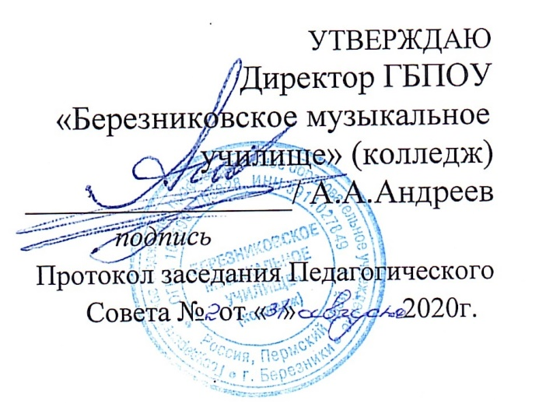

РАБОЧАЯ ПРОГРАММА УЧЕБНОЙ ДИСЦИПЛИНЫ ОД.02.03

НАРОДНАЯ МУЗЫКАЛЬНАЯ КУЛЬТУРА
по специальности 53.02.03 «Инструментальное исполнительство»
(по видам инструментов)

Березники
2020 г.

Рабочая программа учебной дисциплины НАРОДНАЯ МУЗЫКАЛЬНАЯ КУЛЬТУРА разработана на основе Федерального государственного образовательного стандарта (ФГОС) по специальности среднего профессионального образования (СПО) 53.02.03 «Инструментальное исполнительство» (по видам инструментов)

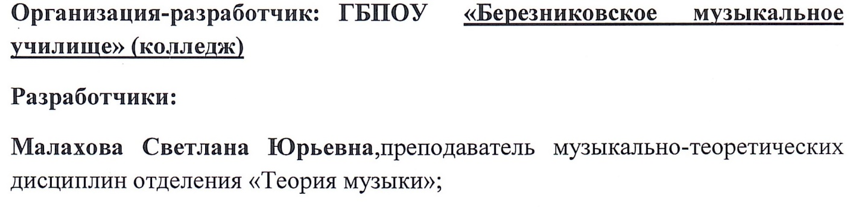

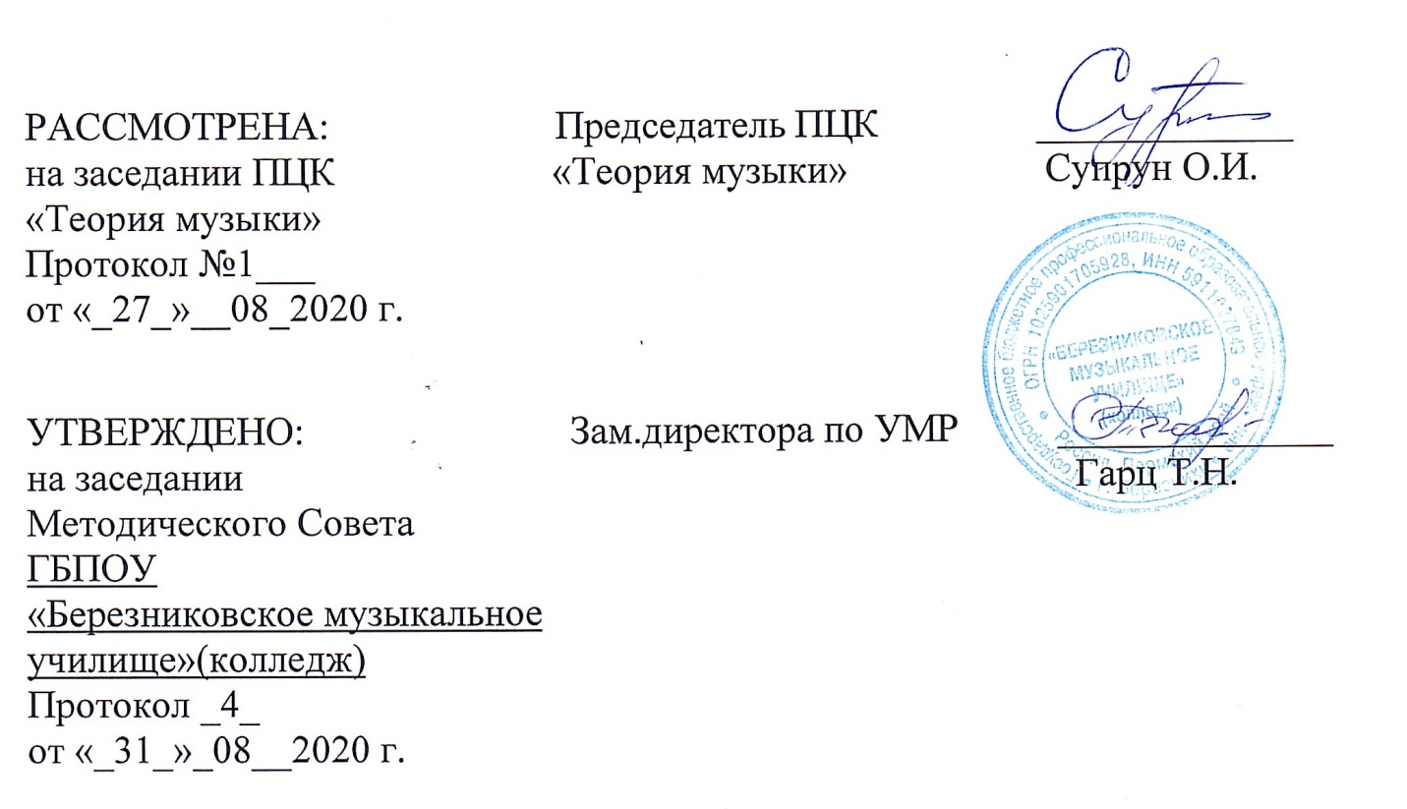

СОДЕРЖАНИЕ

- ПАСПОРТ ПРИМЕРНОЙ ПРОГРАММЫ УЧЕБНОЙ ДИСЦИПЛИНЫ | стр 4
- СТРУКТУРА и ПРИМЕРНОЕ содержание УЧЕБНОЙ ДИСЦИПЛИНЫ | стр 6
- условия реализации примерной программы учебной дисциплины | стр 12
- Контроль и оценка результатов Освоения учебной дисциплины | стр 13

1. паспорт примерной ПРОГРАММЫ УЧЕБНОЙ ДИСциплины
Народная музыкальная культура

1.1. Область применения программы
Программа учебной дисциплины ОД 02.03 Народная музыкальная культура разработана на основе Федерального государственного образовательного стандарта (далее – ФГОС) по специальностям среднего профессионального образования (далее СПО)
«ИНСТРУМЕНТАЛЬНОЕ ИСПОЛНИТЕЛЬСТВО»
Программа учебной дисциплины может быть использована в профессиональной подготовке и дополнительном профессиональном образовании (в программах повышения квалификации и переподготовки).

1.2. Место дисциплины в структуре основной профессиональной образовательной программы:
Дисциплина входит в цикл профильных учебных дисциплин

1.3. Цели и задачи дисциплины – требования к результатам освоения дисциплины:
Цель курса:
практическое и историко-теоретическое ознакомление с народным музыкальным творчеством.
Задачи курса:
формирование представления о народной музыке как неотъемлемой части народного художественного творчества, существующего, как правило, в устной форме и передаваемого лишь исполнительскими традициями;
формирование понимания необходимости изучения народной музыки в ракурсе местных стилей;
изучение важнейших жанров русской и зарубежной народной музыки, истории их возникновения, особенностей бытования, стилистических характеристик.
В результате изучения дисциплины обучающийся должен
уметь:
анализировать музыкальную и поэтическую стороны народного музыкального творчества;
определять связь творчества профессиональных композиторов с народными национальными истоками;
использовать лучшие образцы народного творчества для создания джазовых обработок, современных композиций на основе народно-песенного материала;
исполнять произведения народного музыкального творчества на уроках по специальности;
знать:
основные жанры отечественного народного музыкального творчества;
условия возникновения и бытования различных жанров народного музыкального творчества;
специфику средств выразительности музыкального фольклора;
особенности национальной народной музыки и ее влияние на специфические черты композиторских школ;
историческую периодизацию и жанровую систему отечественной народной музыкальной культуры;
методологию исследования народного творчества;
основные черты афро-американского фольклора, жанры, музыкальные особенности, условия бытования.

1.4 Рекомендуемое количество часов на освоение примерной программы:
максимальная учебная нагрузка обучающегося - 54 часа, включая:
обязательная аудиторная учебная нагрузка обучающегося – 36 часов,
самостоятельная работа обучающегося – 18 часов.
Время изучения: 1 – 2 семестры.

2. СТРУКТУРА И ПРИМЕРНОЕ СОДЕРЖАНИЕ УЧЕБНОЙ ДИСЦИПЛИНЫ
2.1. Объем учебной дисциплины и виды учебной работы

Вид учебной работы | Объем часов
Максимальная учебная нагрузка (всего) | 54
Обязательная аудиторная учебная нагрузка (всего) | 36
в том числе:
лекции | 24
практические занятия | 10
контрольные работы | 2
Самостоятельная работа обучающегося (всего) | 18
в том числе:
Подготовка докладов, сообщений  Внеаудиторная самостоятельная работа. | 3  15
Итоговая аттестация в форме экзамена

2.2. Примерный тематический план и содержание учебной дисциплины Народная музыкальная культура

Наименование разделов и тем | Содержание учебного материала, лабораторные и практические работы, самостоятельная работа обучающихся, курсовая работа (проект) (если предусмотрены) | Объем часов | Уровень освоения
1 | 2 | 3 | 4
Раздел 1  Традиционная культура и музыкальный фольклор |  | 6
Тема 1.1  Специфика музыкального фольклора | Содержание учебного материала  Обряд в традиционной культуре. Устность, коллективность, вариативность музыкального фольклора. Музыкально-фольклорная традиция. | 1 | 2
 | Самостоятельная работа обучающихся  Систематическая проработка конспектов занятий, учебной и специальной литературы  Подготовка сообщения на темы: Синкретичная природа фольклора, Устная форма бытования фольклора | 1
Тема 1.2  Система жанров отечественного фольклора | Содержание учебного материала  Понятие жанра. Определение жанровой принадлежности фольклорного произведения в связи с его жизненным назначением, содержанием и выразительными средствами.  Необходимость изучения музыкального фольклора в совокупности с исторической наукой, этнографией. Земледельческий календарь восточных славян.  Жанровая классификация музыкального фольклора (Санкт-Петербургская консерватория). | 1 | 2
 | Самостоятельная работа обучающихся  Систематическая проработка конспектов занятий, учебной и специальной литературы  Камаев А.Ф. Народное музыкальное творчество, стр. 18-20 | 1
Тема 1.3  Этапы становления русского фольклора | Содержание учебного материала  Развитие отечественного фольклора в догосударственную эпоху, в период христианизации Руси, крестьянский фольклор в XVII – XIX веках, фольклор в ХХ веке и в современное время | 1 | 2
 | Самостоятельная работа обучающихся  Систематическая проработка конспектов занятий, учебной и специальной литературы  Толмачев Ю.А. Народное музыкальное творчество, стр. 31-35 | 1
Раздел 2  Инструментальная культура восточных славян |  | 3
Тема 2.1  Народные музыкальные инструменты и инструментальная музыка | Содержание учебного материала  Классификация народных инструментов. Характеристика русских народных инструментов, показ их изображений, прослушивание аудиозаписей. | 2 | 2
 | Самостоятельная работа обучающихся  Систематическая проработка конспектов занятий, учебной и специальной литературы  Бачинская Н., Попова Т. Русское народное музыкальное творчество стр. 170 – 178 | 1
Раздел 3  Календарные обряды и песни русского фольклора |  | 15
Тема 3.1  Обряды и песни святочного периода | Содержание учебного материала  Взаимопроникновение традиций язычества и православия. Традиции праздника: обрядовая пища, колядование, ряжение, действия с зерном, гадания, молодежные гуляния (их особая атмосфера). | 1 | 2
 | Практические занятия.  Святочные поздравительные песни. Песни подблюдных гаданий. Изучение и краткий анализ художественных форм фольклора | 1
 | Самостоятельная работа обучающихся  Систематическая проработка конспектов занятий, учебной и специальной литературы  Калужникова Т.И. Традиционный русский музыкальный календарь Среднего Урала стр. 7-14  Исполнение и краткий анализ художественных форм фольклора | 1
Тема 3.2  Масленичные обряды и песни | Содержание учебного материала  Языческие традиции праздника. Недельный календарь праздника, особенности каждого дня. Аграрный характер масленичных обрядов. Традиции праздника: обрядовая пища, изготовление, поклонение и уничтожение растительного божества – чучела, катания, чествование молодоженов, кулачные бои, ярмарки, взятие снежного городка, ряжение на Масленицу. | 1 | 2
 | Практические занятия.  Масленичные песни. Веснянки. Изучение и краткий анализ художественных форм фольклора | 1
 | Самостоятельная работа обучающихся  Систематическая проработка конспектов занятий, учебной и специальной литературы  Калужникова Т.И. Традиционный русский музыкальный календарь Среднего Урала стр. 14-17  Исполнение и краткий анализ художественных форм фольклора | 1
Тема 3.3  Обряды и песни пасхального периода | Содержание учебного материала  Значение слова «пасха». История праздника. Торжественное Богослужение праздника. Традиции праздника: обрядовая пища, поминание предков, исполнение христосовок, молодежные гуляния, забавы – игры, качели. | 1 | 2
 | Практические занятия.  Пасхальный тропарь в народной традиции. Волочёбные песни. Изучение и краткий анализ художественных форм фольклора | 1
 | Самостоятельная работа обучающихся  Систематическая проработка конспектов занятий, учебной и специальной литературы  Калужникова Т.И. Традиционный русский музыкальный календарь Среднего Урала стр. 17-18  Исполнение и краткий анализ художественных форм фольклора | 1
Тема 3.4  Обряды и песни троицко-купальского периода | Содержание учебного материала  Традиции троицко-семицких обрядов: культ растительности, чествование и последующее уничтожение растительного божества – берёзы, ритуальный обход дворов односельчан, девичьи гадания, поминание усопших, культ «заложных покойников», обрядовая еда, игры и хороводы. Обряд кумления. Культ русалок. Традиции Агрофены купальницы и Иванова дня. | 2 | 2
 | Практические занятия  Семицкие и троицкие песни. Купальские песни. Весенние и летние хороводные песни. Изучение и краткий анализ художественных форм фольклора | 1
 | Контрольная работа по темам разделов 1, 2, 3 | 2
 | Самостоятельная работа обучающихся  Систематическая проработка конспектов занятий, учебной и специальной литературы  Калужникова Т.И. Традиционный русский музыкальный календарь Среднего Урала стр. 18-24  Исполнение и краткий анализ художественных форм фольклора | 1
Раздел 4  Обряды и песни жизненного цикла | 2 семестр | 10
Тема 4.1  Русская свадьба. Песни свадебного обряда | Содержание учебного материала  Разновидности – северный и южный тип свадьбы. Структура свадебного обряда. Разнообразие локальных традиций. Свадебный обряд в Пермском крае (Чердынский, Чайковский район по материалам экспедиций). Типология свадебных песен: опевальные, прощальные, корильные, величальные, плачи и причитания. Свадебные лирические песни. | 2 | 2
 | Практические занятия.  Песни свадебного обряда. Изучение и краткий анализ художественных форм фольклора. | 1
 | Самостоятельная работа обучающихся  Систематическая проработка конспектов занятий, учебной и специальной литературы  Бачинская Н., Попова Т. Русское народное музыкальное творчество стр. 70-75  Исполнение и краткий анализ художественных форм фольклора | 1
Тема 4.2  Детский и материнский фольклор | Содержание учебного материала  Группы жанров детского фольклора: «ребенок и общество», «ребенок и взрослый», «ребенок и ребенок». Отражение взрослого фольклора в детском. Отражение основных этапов материнства в фольклоре. Родинный обряд. Крестильный обряд. Воспитание через игру и труд. | 1 | 2
 | Практические занятия.  Детские игровые песни, скороговорки, дразнилки, потешки. Родинные песни, крестильные песни, колыбельные. Изучение и краткий анализ художественных форм фольклора. | 1
 | Самостоятельная работа обучающихся  Систематическая проработка конспектов занятий, учебной и специальной литературы  Науменко Г.М. Этнография детства стр. 7-11  Заинька во садочке / Сост. Суровяк Л.В., Тарасевич Н.А  Исполнение и краткий анализ художественных форм фольклора | 1
Тема 4.3  Похоронно-поминальный обрядовый комплекс | Содержание учебного материала  Обряды погребения. Поминальные обряды. Плач - древнейший жанр русского фольклора. Плачи в древнерусской литературе («Слово о полку Игореве»). Плачи обрядовые и необрядовые. Поэтический и музыкальный язык плачей. Наибольшее значение плачевых традиций в северном и северо-западном регионах. Профессия плакальщицы; Арина Федосова. Специфическая исполнительская манера плачей. | 2 | 2
 | Самостоятельная работа обучающихся  Систематическая проработка конспектов занятий, учебной и специальной литературы  Подготовка сообщения на тему: Похоронные и поминальные плачи и причитания.  Бачинская Н., Попова Т. Русское народное музыкальное творчество стр.68-70 | 1
Раздел 5  Жанры необрядового фольклора |  | 20
Тема 5.1  Традиционные лирические песни | Содержание учебного материала  Характеристика жанра. Названия, применяемые фольклористами к жанру: протяжные лирические, необрядовые лирические. Народные термины: «голосовые, проголосные, долгие, протяжные» и т.д. Отражение в лирических песнях повседневной жизни народа, переживания и психологические состояния типизированных героев. Сдержанность в проявлении чувств, поэтическая образность и символика. Музыкально-стилевые особенности: широкие распевы слогов, словообрывы, ходы на широкие интервалы, свободная ритмика, ладовая переменность, несимметричность мелодических построений, варьирование строф. Ладовые особенности лирических песен. Русское народное многоголосие. | 2 | 2
 | Практические занятия.  Лирические протяжные песни. Изучение и краткий анализ художественных форм фольклора. | 1
 | Самостоятельная работа обучающихся  Систематическая проработка конспектов занятий, учебной и специальной литературы  Бачинская Н., Попова Т. Русское народное музыкальное творчество стр. 131-141  Исполнение и краткий анализ художественных форм фольклора | 1
Тема 5.2  Русский музыкальный эпос | - Былины.  Содержание учебного материала  Эпос как явление мировой культуры. Письменные литературные памятники эпоса. Устные традиции эпоса. Жанр былины – возникновение, особенности. Разные исполнительские традиции (север, казачество). Сложность воссоздания истории былинного жанра. Сборник Кирши Данилова. Известные исполнители былин. Былина в творчестве русских композиторов. | 1 | 2
 | - Исторические песни  Содержание учебного материала  Исторические песни - повествовательные песни, связанные с конкретными историческими событиями и лицами. Примеры песен разных эпох. Многообразие типов исторических песен: близость к эпическим сказам в песнях северных сказителей, к скоморошинам, песни лирико-эпического типа. Большое значение исторических песен в казачьем фольклоре. | 1 | 2
 | - Духовные стихи  Содержание учебного материала  Духовные стихи (апокрифические песни) - ветвь русского музыкального эпоса, повествовательные песни с духовной тематикой на народные напевы. Источник духовных стихов - христианская литература, проникавшая на Русь после ее крещения  Создатели и исполнители духовных стихов в Древней Руси - калики перехожие, паломники по святым местам. Общепринятое деление стихов на старшие и младшие (псальмы). Их особенности. Распространенность в среде старообрядцев. Духовные песни в современной традиции | 1 | 2
 | Практические занятия.  Былины. Исторические песни. Духовные стихи. Изучение и краткий анализ художественных форм фольклора. | 2
 | Самостоятельная работа обучающихся  Систематическая проработка конспектов занятий, учебной и специальной литературы  Бачинская Н., Попова Т. Русское народное музыкальное творчество стр. 87-94, 108-112  Подготовка сообщения на тему: Современные духовные песни в творчестве иеромонаха Романа, диакона Николая Червон  Исполнение и краткий анализ художественных форм фольклора | 3
Тема 5.3  Хороводные необрядовые песни. Плясовые песни | Содержание учебного материала  Хоровод как синкретический вид народного искусства. Существование хороводов у многих народов мира. История жанра. Древнее происхождение хороводов, связь с трудом, обрядами. Виды хороводов: игровые и плясовые. По виду движения: круговые, стеночные, орнаментальные. Отличительные особенности жанра: обычно одноголосный запев, несложное многоголосие, умеренный или медленный темп. Слоговая ритмика, соотношение слоговой и музыкальной ритмики, ритмические формулы.  Плясовые песни. Виды пляски. Плясовые движения – особенности женской, девичьей, мужской пляски на юге и на севере. Парные пляски и пляски «в круг». | 1 | 2
 | Практические занятия.  Игровые хороводные и плясовые песни. Изучение и краткий анализ художественных форм фольклора. | 1
 | Самостоятельная работа обучающихся  Систематическая проработка конспектов занятий, учебной и специальной литературы  Бачинская Н., Попова Т. Русское народное музыкальное творчество стр. 40-45  Исполнение и краткий анализ художественных форм фольклора | 1
Тема 5.4  Фольклор молодежных гуляний. Городские песни. Частушка. Авторская песня. | Содержание учебного материала  Фольклор молодежных гуляний как условная группа жанров. Пляски и молодежные игры. Городские песни, предпосылки их появления; студенческие, революционные песни, жестокие романсы. Лирическая городская песня – тематика, стилистика, песни с авторскими текстами.  Частушка. Возникновение жанра, разновидности. Мелодические варианты, интонационные и ритмические формулы.  Авторская песня ХХ века: творчество Б. Окуджавы, В. Высоцкого и др. | 2 | 2
 | Самостоятельная работа обучающихся  Систематическая проработка конспектов занятий, учебной и специальной литературы  Бачинская Н., Попова Т. Русское народное музыкальное творчество стр. 192-200, 242-244, 251-253  Исполнение и краткий анализ художественных форм фольклора | 1
Тема 5.5  Афро-американский фольклор | Содержание учебного материала  Основные черты афро-американского фольклора, жанры, музыкальные особенности, условия бытования | 1 | 2
 | Самостоятельная работа обучающихся  Систематическая проработка конспектов занятий, учебной и специальной литературы | 1
 | ВСЕГО: | 54
Для характеристики уровня освоения учебного материала используются следующие обозначения:
1. – ознакомительный (узнавание ранее изученных объектов, свойств);
2. – репродуктивный (выполнение деятельности по образцу, инструкции или под руководством);
3. – продуктивный (планирование и самостоятельное выполнение деятельности, решение проблемных задач).

3. УСЛОВИЯ РЕАЛИЗАЦИИ ПРИМЕРНОЙ ПРОГРАММЫ УЧЕБНОЙ ДИСЦИПЛИНЫ
3.1. Требования к минимальному материально-техническому обеспечению
Для успешной реализации данной программы необходим кабинет для занятий, оборудованный учебной мебелью (стулья и столы для учащихся, рабочее место педагога, шкаф для литературы, школьная или магнитная доска), музыкальным инструментом (фортепиано), техническими средствами обучения (магнитофон, желательно со встроенным CD-проигрывателем, телевизор, DVD), а также наличие наглядных, методических пособий, литературы для учащихся и педагога.
3.2. Информационное обеспечение обучения
Перечень рекомендуемых учебных изданий, Интернет-ресурсов, дополнительной литературы
Основная литература.
Бачинская Н., Попова Т. Русское народное музыкальное творчество. Хрест. 4-е изд. - М. 1974
Дополнительная литература.
- Былины. Русский музыкальный эпос.- М.,1981
- Вертков К., Благодатов Г. Язовицкая Э. Атлас музыкальных инструментов народов СССР 2-е изд.-М.,1975
- Головинский Г. Композитор и фольклор.- М.,1974
- Гилярова Н. Хрестоматия по русскому народному творчеству для школ 1-2 ч. М.,1996-1999
- Заинька во садочке / Сост. Суровяк Л.В., Тарасевич Н.А.- Новосибирск: Книжица, 2002.
- Калужникова Т.И. Традиционный русский музыкальный календарь Среднего Урала. - Екатеринбург: Банк культурной информации, издат. Дома учителя, 1997.
- Камаев А.Ф. Народное музыкальное творчество : Учеб. пособие – М.: Издательский центр Академия, 2005
- Камаев А.Ф. Народное музыкальное творчество: учебное пособие/ А.Ф.Камаев, Т.Ю.Камаева. – 4-е изд., - С.-Пб.: Лань, Планета музыки, 2020. – 188с.
- Науменко Г.М. Этнография детства. – М.: Беловодье, 1998.
- Русские народные песни Пермской области. Вып.1. обрядовый фольклор / Сост. Гладкова О.В.; Перм. гос. пед. ун-т.- Пермь, 2004.
- Русские народные песни Прикамья. Записала Пономарева Ф.В. – Пермь: Кн.изд-во, 1982.
- Страницы истории земли Пермской. Часть первая: Прикамье с древнейших времен до начала XVIII века» / Под ред. Белавина А.М. – Пермь: Книжный мир, 1996.
- Страницы истории земли Пермской. Часть вторая: Прикамье в XVIII-XX в.в./ Под ред. Белавина А.М. – Пермь: Книжный мир, 1997.
- Толмачев Ю.А. Народное музыкальное творчество : учебное пособие / Ю.А.Толмачев. – Тамбов : Изд-во Тамб. гос. техн. ун-та, 2006.
- Щуров В.М. Жанры русского музыкального фольклора: учебное пособие для музыкальных вузов и колледжей. 2-е изд., испр. и доп. В 2- х ч. Ч.1: История, бытование, музыкально – поэтические особенности. – М.: Музыка, 2018. – 392 с.
- Щуров В.М. Жанры русского музыкального фольклора: учебное пособие для музыкальных вузов и колледжей. 2-е изд., испр. и доп. В 2- х ч. Ч.2: Народные песни и инструментальная музыка в образцах. - М.: Музыка, 2018. – 656 с.

Литература для педагога

- Духовная культура Урала. Очерки истории Урала. Вып.3.- Екатеринбург: Банк культурной информации, 1997.
- Климов А.А. Русский народный танец. Вып.1 Север России. – М.,1996
- Лебединский Л.Н. Народная музыкально-поэтическая миниатюра (методическое пособие). – М., 1984.
- Кравцов Н.И., Лазутин С.Г. Русское устное народное творчество. – М., 1983.
- Круглов Ю.Г. Русские обрядовые песни. – М., 1982.
- Народный театр. Сост. Некрылова А.Ф. – М.: Сов. Россия, 1991
- Стрижев А.Н. Календарь русской природы. – М.: Колос, 1993.
- Усольские древности. Сборник трудов и материалов по традиционной культуре русских Усольского района конца XIX – ХХ в.в. Под ред. Подюкова И.А. – Усолье, 2004.
- Чагин Г.Н. На древней Пермской земле. – М.: Искусство, 1988.
- Щуров В. Стилевые основы русской народной музыки - М., 1998
4. КОНТРОЛЬ И ОЦЕНКА РЕЗУЛЬТАТОВ ОСВОЕНИЯ УЧЕБНОЙ ДИСЦИПЛИНЫ
Формы отчётности учащихся: устные ответы и письменные работы на уроках, выполнение тестовых заданий, контрольный урок, помесячная и семестровая аттестация.

По окончании курса студенты сдают экзамен в устной форме.
Примерные вопросы для экзамена.
Специфика музыкального фольклора
Жанровая классификация музыкального фольклора
Этапы становления русского фольклора
Обряды и песни святочного периода
Масленичные обряды и песни
Обряды и песни пасхального периода
Обряды и песни троицко-купальского периода
Лирические протяжные песни
Материнский и детский фольклор
Народные музыкальные инструменты
Семейно-обрядовые жанры. Причитания.
Народный календарь Урала
Малые музыкально-поэтические формы. Частушка
Народный эпос. Былина.
Исторические песни
Хороводные песни.
Фольклор молодежных гуляний. Плясовые песни и пляски
Духовные стихи
Традиции северной свадьбы
Авторская песня ХХ века: творчество Б. Окуджавы, В. Высоцкого и др.

Самостоятельная учебная работа студента
Целью самостоятельной работы студентов является более глубокое усвоение пройденного материала, закрепление, полученных знаний и навыков на уроках.
Формы самостоятельной работы: Систематическая проработка конспектов занятий, работа с рекомендуемой и дополнительной литературой, подготовка устных сообщений, просмотр видеозаписей, исполнение и краткий анализ художественных форм фольклора.
Подбор материала для самостоятельного изучения преподаватель осуществляет сам и ориентируется, в основном, на уровень подготовленности студентов. Важно при этом учитывать и индивидуальные возможности каждого учащегося. Если для кого-то усвоение всего объёма знаний становится невозможным, лучше понизить уровень сложности или объёма, для достижения качества и стимулирования инициативы у учащегося.

